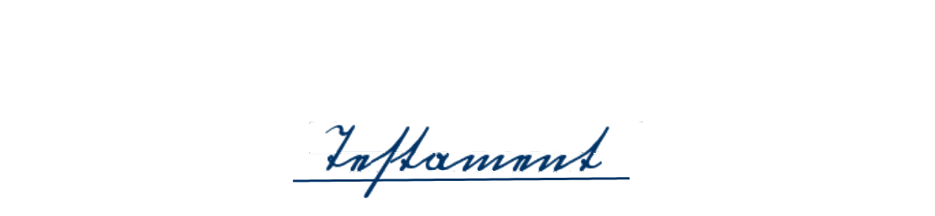

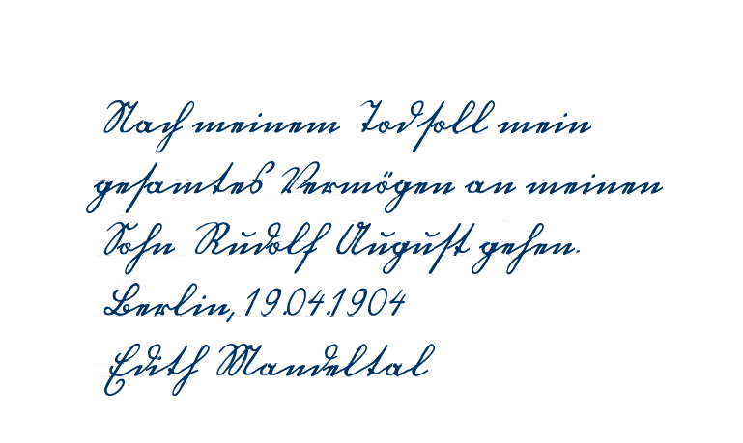

http://www.kurrentschrift.net/index.php?s=schreiben#show

https://kryptografie.de/kryptografie/chiffre/altdeutsche-suetterlin-schrift.htm
